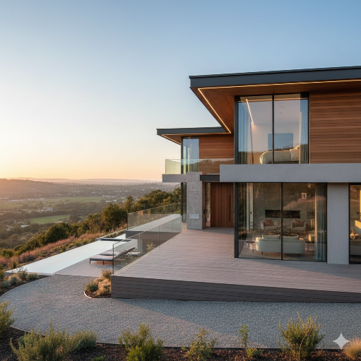
Data: 27/04/2026
Proposta Comercial
Cliente: KABOD CABANA
Local: Sorocaba - SP
Obra: 22 baias destinadas à contenção de bovinos.

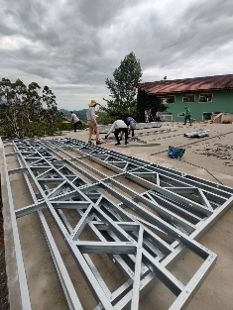
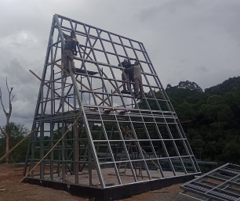
Prezado Cliente,
Agradecemos a confiança e o interesse em nossos serviços.
É com satisfação que apresentamos esta proposta comercial, elaborada com base nas necessidades do seu projeto.
Permanecemos à disposição para esclarecer qualquer dúvida, ajustar o escopo se necessário e conduzir este processo de forma transparente e segura.
Será um prazer colaborar com a realização do seu projeto.

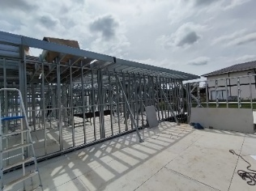

Nossa Solução Construtiva
A Veks Engenharia atua na construção civil com foco em soluções modernas, eficientes e bem planejadas, utilizando o sistema Light Steel Frame (LSF) como base de seus projetos. Nosso trabalho é guiado pela engenharia, pelo controle técnico e pela previsibilidade, garantindo obras bem executadas do início ao fim.
O Light Steel Frame é um sistema construtivo industrializado que oferece rapidez na execução, alto controle de custos, menor desperdício e excelente desempenho térmico e acústico. Essas características permitem uma obra mais limpa, organizada e com prazos mais confiáveis.
Com mão de obra especializada, atuação multimarcas e respeito rigoroso às normas técnicas, a Veks Engenharia entrega não apenas uma construção, mas um processo construtivo seguro, eficiente e alinhado às exigências do mercado atual.
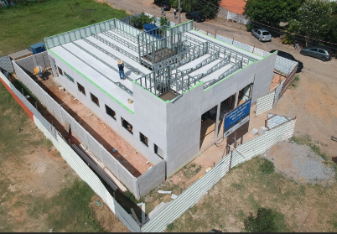
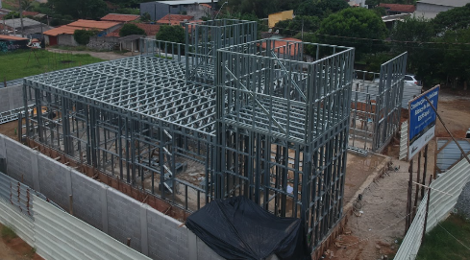
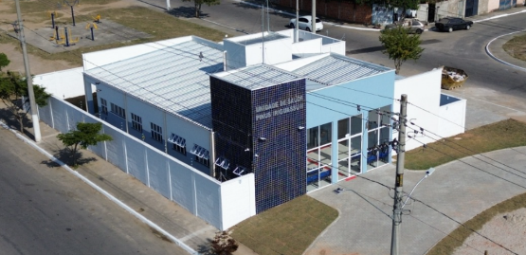

Escopo
- Desenvolvimento de projeto estrutural em aço galvanizado Z275 engenheirado para 22 baias de contenção de bovinos, sendo cada baia 25m² e considerando pé direito de até 3 metros na parede de fundo e 1,5 m nas divisórias.
- Fornecimento de todo aço engenheirado e insumos para montagem, mão de obra para painelização e verticalização.
- Mão de obra para fechamento das paredes internas das baias com placas cimentícias e tratamento com impermeabilizantes para facilitar na limpeza da área.
- Mão de obra para fechamento das paredes externas com chapas de pinus fornecidos pelo cliente.
- Mão de obra para execução de acabamento das paredes internas em cimento queimado.
- Mão de obra para pintura em Stain das ripas de pinus das paredes externas e fornecimento do material.
- Mão de obra para verticalização dos Pilares de tronco de eucalipto para apoio da estrutura em Light Steel Frame – Incluindo execução das sapatas e concreto armado.
- Mão de obra para instalação pedra Moledo até 1,5 m do chão nos pilates de tronco de eucalipto.
- Mão de obra para aplicação de resina sobre pedra Moledo;
- Fornecimento de material e mão de obra para realização de corredor de passagem com largura de 2 metros no perímetro das baias de contenção dos bovinos.
- Mão de obra para instalação de 01 ponto de iluminação em cada baia para os bovinos e material – fornecimento de luminárias pelo cliente.
- Mão de obra para instalação de 01 luminária por pilar de tronco de eucalipto instalado nas baias e fornecimento de material – luminárias fornecidas pelo cliente.
- Mão de obra para instalação de placas osb e telha single na cobertura das 22 baias para os bovinos.
- Mão de obra para realização de pintura do aço estrutural do telhado na cor preta.
- Mão de obra para realização de pintura das placas osb do telhado na cor preta.
- Mão de obra para realização 01 ponto de drenagem no metodo de sumidouros com profundidade de 1 metro preenchido com brita e areia em cada baia dos bovinos.
- Mão de obra para execução de 02 portões por baia em madeira pinus fornecida pelo cliente.
- Mão de obra para pintura em Stain de portão em madeira pinus com fornecimento de material.
- Mão de obra para instalação de telhas Shingle.

Materia de apoio para desenvolvimento da proposta. 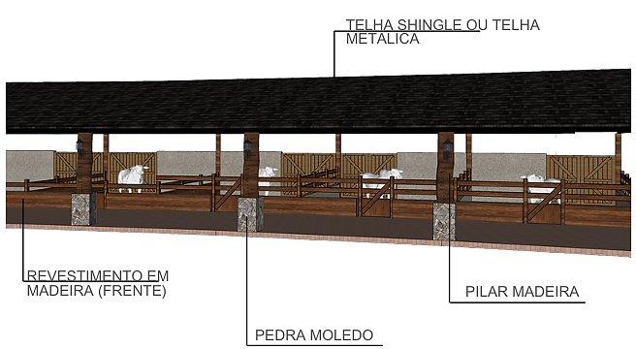

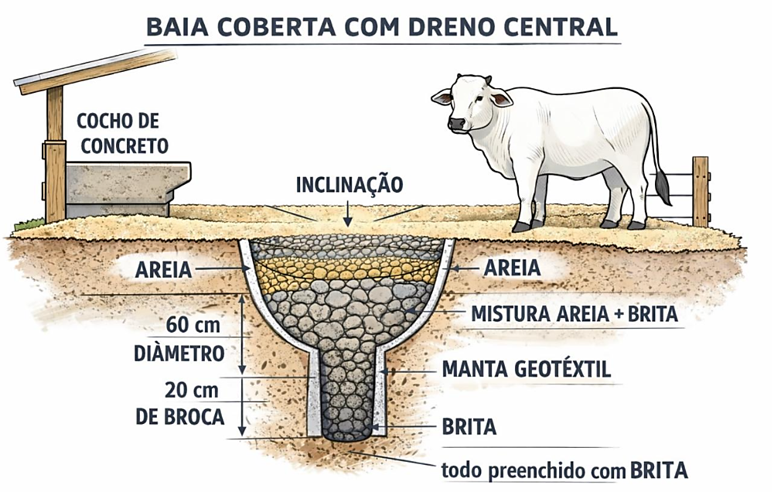

Valor do Investimento
Metragem considerada: valor fornecido pelo cliente sendo cada baia 25m².
Os valores abaixo referem-se ao fornecimento de materiais e à execução dos serviços descritos no escopo desta proposta.

Condições Comerciais
Forma de Pagamento: entrada 15%, e demais pagamentos poderão ser realizados conforme medições da evolução dos serviços. Para isso, será elaborado um cronograma físico-financeiro, com previsão do fluxo de caixa.
Prazo do serviço: 110 dias trabalhados.

Observações
- Os valores apresentados foram elaborados com base no escopo técnico definido nesta proposta;
- Qualquer alteração de escopo poderá implicar em revisão dos valores;
- Está proposta tem validade de 10 dias;
Considerações Finais
- Permanecemos à disposição para eventuais alinhamentos técnicos e adequações de escopo.
- A formalização da contratação ocorrerá mediante aprovação desta proposta e assinatura do contrato, com posterior definição do cronograma executivo
_____________________________________________________________
Assinatura do cliente

